IMPLANTATION DU STIMULATEUR CARDIAQUE
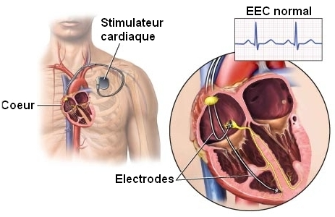
Certaines maladies du cœur, essentiellement des ralentissements du rythme cardiaque, nécessitent la mise en place d'un stimulateur cardiaque. Il s'agit d'un traitement courant, fiable et efficace.
Avant l’intervention, les médicaments anticoagulants (Sintrom, Pradaxa, Xarelto, Eliquis) seront stoppés pendant 48h. Les médicaments tels que l’aspirine(Asaflow), le Plavix ou le Brilique peuvent être poursuivis.
Le matériel de stimulation cardiaque est constitué d’un boîtier, qui sera placé sous la peau, en dehors du cœur, et de sondes électriques qui seront placées dans le cœur par l’intermédiaire d’une veine, et reliées au boitier.
Avant la mise en place du stimulateur, on réalise une prise de sang et un électrocardiogramme
La mise en place est réalisée par un chirurgien en salle d’opération sous anesthésie locale.
- Le malade est alors allongé sur une table et après mise en place d’une voie intraveineuse et d’électrodes permettant de surveiller le rythme cardiaque. La zone qui va être incisée (entre l’épaule et le cou) est rasée, la peau est débarrassée de toutes les impuretés et badigeonnée avec un produit antiseptique. Un champ opératoire est mis en place, recouvrant totalement le malade et ne laissant apparaître que la zone devant être incisée.
- Une anesthésie locale est alors réalisée au niveau de la zone par laquelle les sondes vont être introduites et le boîtier mis en place. L’anesthésie générale est rarement nécessaire et s’adresse surtout aux patients agités ou très angoissés.
Le chirurgien réalise une incision suffisamment large pour que le boîtier de stimulation puisse être mis en place dans un deuxième temps. Incision par le médecin sous la clavicule et réalisation d’une loge au-dessus du muscle pectoral. Les sondes électriques seront introduites par la ponction d’une veine localisée sous la clavicule ou dans la région du cou. Il place les sondes dans les cavités du cœur en s’aidant d’un appareil de radiographie, puis les fixe. Une fois les sondes en place, il contrôle leur fonctionnement à l’aide d’un appareil spécial.
Puis, il relie les sondes au boîtier du stimulateur cardiaque et contrôle le bon fonctionnement du stimulateur par la réalisation d’un électrocardiogramme.
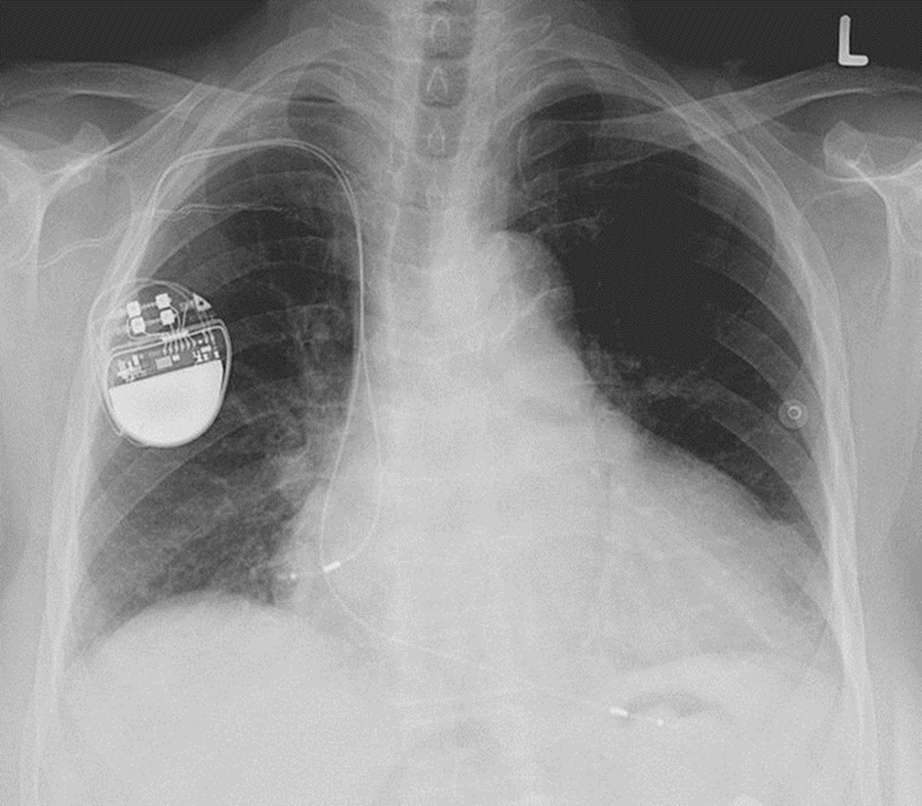
Le chirurgien termine l’intervention en suturant la plaie en plaçant un pansement sur le site opératoire.
- Le patient est alors ramené dans sa chambre et bénéficiera d’une surveillance de son rythme cardiaque jusqu’au lendemain où un cardiologue vérifiera le bon fonctionnement du système.
- Il est recommandé de garder le bras en écharpe pendant quelques jours et d’éviter de solliciter l’épaule du côté où le pace maker a été implanté pendant une semaine.

LES COMPLICATIONS POSSIBLES DE L’IMPLANTATION DU STIMULATEUR CARDIAQUE
Les complications de la stimulation cardiaque sont rares et se décomposent en complications précoces, au moment de l’implantation et juste après, et en complications tardives.
Les complications précoces correspondent à :
- Des complications locales au site d’implantation, telles qu’un hématome, une infection, une stimulation du muscle pectoral responsable de secousses de ce muscle ;
- Des complications liées à la ponction de la veine, pouvant être responsable d’un pneumothorax, d’une phlébite ou encore d’une embolie gazeuse ;
- Des complications cardiaques, comme une perforation du muscle du cœur ou l’apparition d’un épanchement de sang dans l’enveloppe qui entoure le cœur, le péricarde (maladie alors appelée hémopéricarde) ;
- Le déplacement d’une sonde dans le cœur est également possible juste après sa mise en place.
Les complications tardives correspondent à :
- Des complications locales au site d’implantation, telles que l’infection, le déplacement du boîtier, l’extériorisation du boîtier et la constitution d’un caillot de sang (phlébite) autour de la sonde ;
- Des complications liées à la sonde de stimulation : déplacement de la sonde, anomalie de stimulation et de détection de l’activité cardiaque naturelle, fracture de l’isolant ou du fil électrique qui conduit l’influx nerveux ;
- Des complications liées au boîtier de stimulation qui peut se dérégler du fait de l’existence d’interférences.

Je soussigné(e), M/Mme* ……………………………………………………………………………
né(e) le ………… / ………… / ………… certifie :
- Que Dr/M/Mme* …………………………………………………………… m’a informé(e) par un langage clair :
- De la nature du geste qui m’est proposé ;
- De mon droit de refuser cet examen.
- Avoir eu la possibilité de poser toutes les questions concernant cet examen et y avoir obtenu une réponse complète et satisfaisante. J’ai bien compris les réponses qui m’ont été données.
- Donner mon consentement pour que soit réalisé cet examen.
En conclusion, je comprends le sens et les explications du document que je signe ci-dessous. Tout est parfaitement clair et j’affirme en faire mon affaire personnelle.
Si le patient est incapable d’exercer ses droits :
Nom de la personne qui exerce les droits en tant que mandataire/ représentant/ administrateur de la personne tel que désigné par le juge de
paix du patient incapable : …………………………………………………………………………… Par la présente, cette personne certifie avoir effectué toutes les démarches légales en ce sens.
Fait à ………………………………………, le ………… / ………… / …………
Signature du patient, et, si patient incapable, également la signature de son représentant légal/mandataire/administrateur de la personne tel que désigné par le juge de paix* (précédée de la mention « lu et approuvé »).
(*Biffer les notions inutiles)

Signature de la personne qui procure l’information

Document à signer par les deux parties, puis scanné (GED-MO-00109) dans le dossier médical informatisé « Care » dans la spécialité « droits du patient –catégorie consentements –sous-catégorie consentement » + copie à fournir au patient sur demande.

